1. Отметьте, какая часть дороги предназначена для пешеходов.
A) тротуар
B) проезжая часть
C) бордюр
2. Если вдруг вы увидели дым или огонь – телефон для вызова пожарных:
A) 101
B) 102
C) 103
D) 104
3. Отметьте, где верно указаны правила безопасного поведения в быту.
A) Пролив на пол воду или другую жидкость, постарайтесь сразу же её вытереть, иначе можно поскользнуться и упасть.
B) Вынимая электрическую вилку из розетки, тяните за провод.
C) Не пользуйтесь электрическими приборами, когда моетесь в ванной или под душем.

4. Игра с какими предметами может стать причиной возникновения пожара?

A) | B) | C)
 |  | 

5. Отметьте, кто из ребят нарушил правила пожарной безопасности.
A) | B) | C)
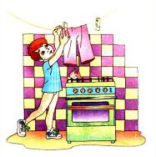 | 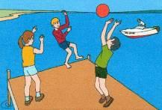 | 

6.Укажите, почему огонь называют другом человека.
A) На огне человек научился готовить пищу.
B) Огонь спасал людей от холода.
C) Огонь помогал в борьбе с хищниками – отпугивал их от пещер и жилья.
D) Огонь уничтожал урожай.

7.Укажите, где верно указаны правила пожарной безопасности.
A) Нельзя оставлять включёнными электроприборы после работы с ними.
B) Нельзя включать в разные розетки несколько мощных потребителей электроэнергии, их следует включать в одну розетку.
C) Нельзя применять бенгальские огни, хлопушки и другие пиротехнические средства в квартирах.

8.Отметьте, кто из героев не знает правил безопасного поведения.
A) | B) | C)
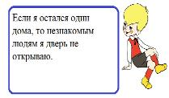 | 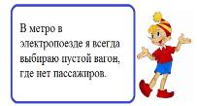 | 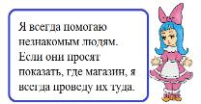

9.Отметьте, где играть детям запрещается.

A) | B) | C)
 | 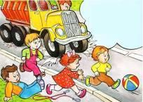 | 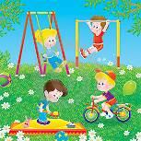
10.Отгадайте, какой сигнал нам говорит: «Вы постойте – путь закрыт!»
A) | B) | C)
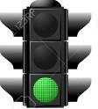 | 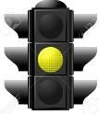 | 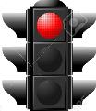

11.Укажите, как называется лицо, которое совершает поездку на транспортном средстве, а также лицо, которое входит в транспортное средство или выходит из транспортного средства.
A) пешеход
B) пассажир
C) регулировщик
12.Укажите, что запрещено делать пассажирам.
A) Толкаться, шумно себя вести.
B) Держаться за поручни или ручки на сиденьях.
C) Уступать место пожилым людям.

13.На дворе холодная снежная зима. Укажите, кто из ребят одет не по погоде.
A) | B) | C)
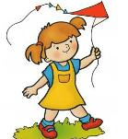 |  | 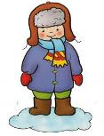
14.Прочитайте загадку, отметьте природное явление, которое будет являться отгадкой.
Дождь не шёл сегодня ночью,
Звёздочки мерцали,
А на травке и листочках
Капли засверкали!
A) роса
B) снег
C) дождь

15.Укажите, о каком опасном природном явлении идёт речь:
Земля вздрогнула: её первая судорога длилась почти десять секунд. Треск и скрип оконных рам, звон стёкол, грохот падающих лестниц, разбудили спящих. Как бумажный разрывался потолок. В темноте всё качалось и падало. Земля глухо гудела.
A) землетрясение
B) взрыв
C) наводнение
17. Отметьте , что относится к опасным природным явлениям.
A) землетрясения
B) наводнения
C) сели
D) бури
E) оползни
F) аварии
18. Отметьте, что следует предпринять, если в пути вас застал ураган.
A) спрятаться в низину, яму, ров
B) зайти в здание и подняться на верхний этаж или чердак
C) найти любую постройку (даже лёгкую или полуразрушенную) и укрыться там.

